Apellidos, Nombre: Jason Felipe Vaz
Apellidos, Nombre:

Sinusoides y Sistemas Lineales Invariantes (SLI)
Función de Transferencia.

Ejercicio 1 (SLI's y sinusoides): Las sinusoides son muy usadas en procesado de señales por varias razones. En un LAB anterior vimos como una señal puede descomponerse en una suma de sinusoides. Hay veremos el comportamiento especial de las sinusoides al pasar por un sistema lineal invariante (SLI).

Si la entrada x[n] de un SLI es una sinusoide, la salida y[n] es una sinusoide de la misma frecuencia, aunque posiblemente modificada en su amplitud y fase:

Un SLI modifica cada frecuencia de forma distinta: la amplitud y fase introducidas dependen de la frecuencia ω. La variación de la amplitud (A) se suele medir en una escala logarítmica en decibelios, dB=20·log₁₀(A), con valores positivos si A>1 (lo que corresponde a una magnificación de la señal) y negativos si A<1 (atenuación). Una atenuación de -6dB corresponde a una reducción del 50% en la amplitud, ya que 20·log₁₀(0.5) ~ - 6dB. Otro punto importante es -3 dB, que corresponde a una reducción del 71% en la amplitud (o de un 50% en la energía de la señal).

En este ejercicio usaremos el programa de demostración suministrado sist_dif para medir "experimentalmente" la ganancia/atenuación y el desfase provocados por filtros FIR o IIR (ejemplos de SLI’s) sobre una sinusoide de entrada. Para usarlo, haced sist_dif(b,a), dónde b y a son los coeficientes que definen el filtro.

El programa crea una secuencia sinusoidal (con una frecuencia de muestreo fs de 40000 Hz) y la usa como entrada de un filtro con los coeficientes {ak} y {bk} que le habéis dado. En la parte superior se muestra su entrada (izquierda, azul) y su salida (en verde a la derecha). En la parte inferior se repite el mismo gráfico pero ahora en la parte derecha se superpone sobre la salida del sistema (rojo) la señal original (en azul). Además tenemos unos controles con los que podemos modificar la amplitud y fase de la salida hasta conseguir que se vuelva a ver solapada con la entrada.

En ese momento las modificaciones introducidas compensan las causadas por el sistema. Si por ejemplo, el sistema reduce la amplitud de una cierta frecuencia a la mitad (atenuación de -6 dB) nosotros tendremos que aumentar la amplitud de la salida por un factor 2 (+6 dB) para compensarlo. Igualmente, si el sistema adelanta la señal ¼ ciclo, nosotros tendremos que retrasarla lo mismo (- ¼ ciclo) para que quede superpuesta sobre la entrada original.

Otro control (a la izquierda) permite variar la frecuencia de la sinusoide de entrada (en el rango f0=0-4000 Hz), para poder observar el efecto del sistema sobre distintas frecuencias. También podemos cambiar el filtro estudiado si modificamos los coeficientes a(k) y b(k) del filtro dentro de la aplicación (parte superior).
Sean los filtrados:
1) y[n]= 0.05 x[n] + 0.95 y[n-1]
2) y[n]= 0.25x[n]–0.5x[n-1]+0.25x[n-2]

a) Determinar los coeficientes {a,b} de los filtros 1) a=[], b=[] 2) a=[], b=[]

- a= [1 -0.95], b= [0.05]
- a= [1 ], b= [0.25 -0.5 0.25]

b) Usar sist_dif(b,a) para obtener la ganancia (en dB) y fase (en rads) por las que hay que modificar la salida del filtro para se solape con la entrada. Hacedlo para las frecuencias de 250, 1000 y 2000 Hz, rellenando la tabla siguiente:

 | frec = 250 Hz |  | frec = 1000 Hz |  | frec = 2000 Hz
 | Ganancia | Fase | Ganancia | Fase | Ganancia | Fase
1) | x1.3(2.0dB) | 0.63rads | x3.2(10.2dB) | 1.26rad | x6.3(15.9dB) | 1.26rads
2) | x2570.4(68.2dB) | -3.10rads | x161.1(44.1dB) | -2.98rad | x41(32.3dB) | -2.83rads

¿Cuál de estos dos filtros es un filtro paso-bajo (deja pasar preferentemente las frecuencias bajas) y cuál es un paso alto (deja pasar frecuencias altas)?
El primero es un filtro paso bajo, ya que deja pasar las frecuencias bajas, mientras que con frecuencias altas la salida va disminuyendo.
El segundo filtro es un filtro paso alto, ya que deja pasar las frecuencias altas, mientras que con las frecuencias bajas la salida se mantiene prácticamente nula.

c) El filtro y[n] = 0.97x[n] - 1.84x[n-1] + 0.97x[n-2] + 1.84y[n-1] - 0.94 y[n-2] corresponde a un filtro muesca o “notch filter”. Este filtro deja pasar casi todas las frecuencias excepto por una estrecha franja (de ahí su nombre). Este es el tipo de filtro que se usó en otro LAB para eliminar un pitido en una señal de voz.

La frecuencia bloqueada por este filtro es del orden de 2050 Hz. Ejecutar sist_dif y determinar “experimentalmente” la frecuencia que más se atenúa con una precisión de 1 Hz. ¿Qué frecuencia es? ¿Qué atenuación (en dB) sufre dicha frecuencia? Si introducimos una sinusoide de esa frecuencia con una amplitud de 1 en este filtro, ¿qué amplitud tendría a la salida?

La frecuencia con la que más se atenúa es con 2054Hz, con una atenuación de
43.7dB.
Si introducimos en el sistema amplitud de 1dB con los 2054Hz de frecuencia, obtendremos una salida con una amplitud casi nula, muy cerca de cero.

Ejercicio 2: El ejercicio anterior podríamos repetirlo para ver como cada filtro afecta a todas y cada una de las frecuencias posibles (en vez de solo para 250, 1000 y 2000 Hz). Para cada frecuencia ω podríamos deducir la atenuación A(ω) y el desfase ϕ(ω) introducido por el sistema.

A partir de A(ω) y ϕ(ω) se puede construir la función compleja H(ω)=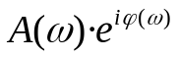, cuya amplitud A(ω) y fase ϕ(ω) son respectivamente la atenuación y el desfase que introduce el filtro para la sinusoide de frecuencia ω. H(ω) es la llamada función de transferencia y caracteriza por completo a un Sistema Lineal Invariante.

Afortunadamente no es necesario probar con todas las frecuencias para obtener la función de transferencia de un sistema. Si conocemos los coeficientes {a} y {b} de un filtro su función de transferencia viene dada por:
Filtro FIR 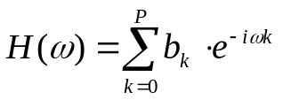 Filtro IIR 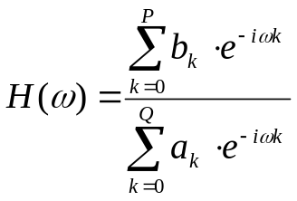
Conocidos los coeficientes a_{k} y b_{k} podríamos evaluar la correspondiente función de transferencia H con la función freqz() de MATLAB: [H,w] = freqz(b,a,n);

Esta función evalúa la función de transferencia H(ω) del filtro de coeficientes (b,a) en n frecuencias equiespaciadas cubriendo el intervalo [0,π] y devuelve los n valores (complejos) de la función de transferencia H junto con las frecuencias w donde se ha evaluado.

Dado el filtro del ejercicio anterior, y[n]= 0.05 x[n] + 0.95 y[n-1], usad la función freqz() para calcular su función de transferencia H en n=200 puntos. Haced una gráfica con el módulo (abs) y fase (angle) de H en función de la frecuencia w.
Adjuntad la gráfica resultante.
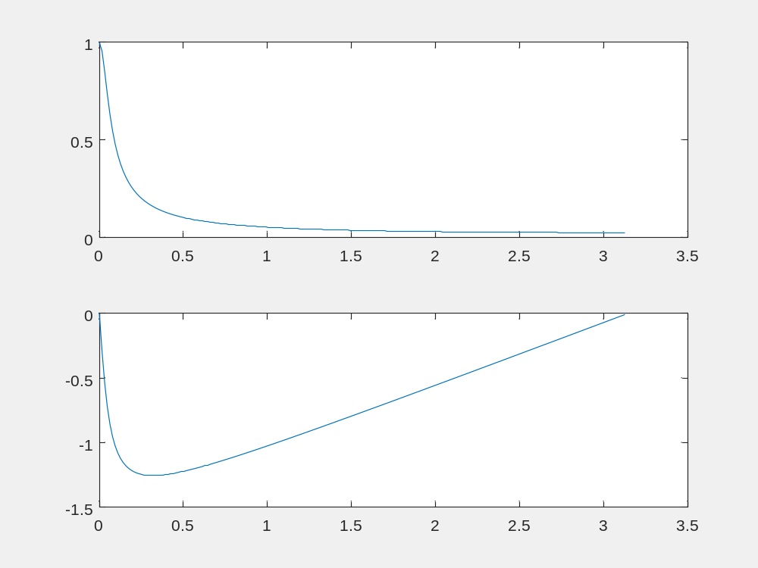

En esta gráfica las frecuencias están en rads/muestra. Para pasarlas a Hz recordad que la frecuencia ω=π corresponde a la mitad de la frecuencia de muestreo. Usad como frecuencia de muestreo fs=40000 Hz (la usada en la simulación anterior). Adjuntad la gráfica de |H| usando la frecuencia f en el eje X. A partir de la gráfica, ¿para qué frecuencia su amplitud se reduciría a la mitad al pasar por este filtro?
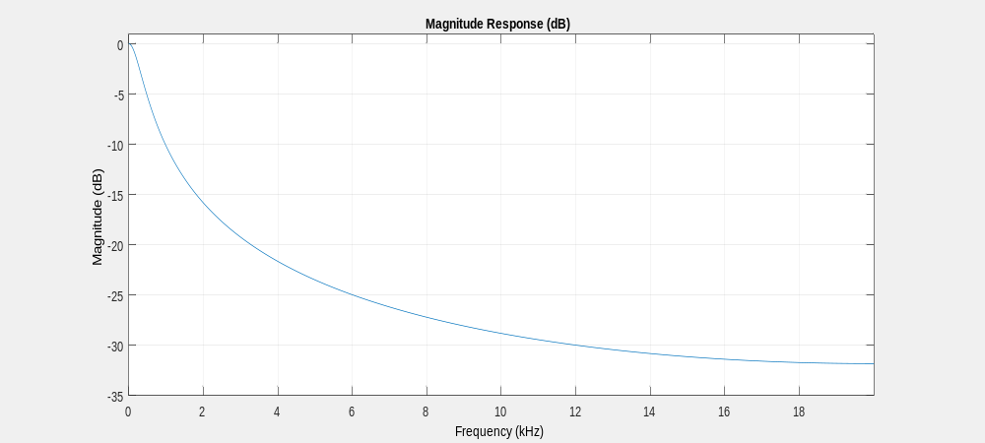
Se reduce a la mitad de su amplitud en la frecuencia 1.829 Khz.

Para evitarnos los pasos anteriores también podemos usar una herramienta gráfica de MATLAB llamada fvtool (Filter Visualization Tool) que nos permite visualizar el módulo y fase de una función de transferencia (y otras muchas más cosas) a partir de sus coeficientes a y b. Usar fvtool para visualizar la función de transferencia de los dos sistemas del ejercicio anterior:
1) y[n]= 0.05 x[n] + 0.95 y[n-1]

2) y[n]= 0.25x[n]–0.5x[n-1]+0.25x[n-2]

Para ello, llamad a fvtool(b,a,'fs',40000) tras identificar los coeficientes a y b. Con el parámetro 'fs' informamos a fvtool() de la frecuencia de muestreo para que represente adecuadamente las frecuencias en el eje X (como hemos hecho nosotros antes con la salida de freqz). Tras visualizar el módulo () o la fase (), podéis pinchar también sobre la gráfica para leer los valores. Manteniendo pulsado el botón izquierdo del ratón podéis moveros por la gráfica.

Usad fvtool para rellenar esta tabla con la atenuación (dB) y desfase (rads) de los dos filtros para la frecuencia de 2000 Hz (fijaros que en las gráficas de fvtool, las frecuencias se dan en KHz, 1 KHz=1000 Hz).

 | |H| (dB) | ϕ(H) (rads)
Filtro 1) | -15.859dB | -1.253
Filtro 2) | -32.168 | 2.823

¿Qué relación hay entre los valores de la amplitud/fase obtenidos en el ejercicio anterior y el módulo/fase de H(ω) que nos muestra fvtool() para esa frecuencia?
Pues que tanto H como la amplitud nos ayudan a determinar las características del filtro, es decir, si se trata de un filtro paso-bajo o paso-alto, indicándonos la atenuación.
Mientras que la fase, nos indica el retaso de las frecuencias en k muestras.

Adjuntad capturas del módulo de H para ambos filtros. ¿Qué tipo de filtros son (paso alto, paso bajo,...)?
Primer filtro:
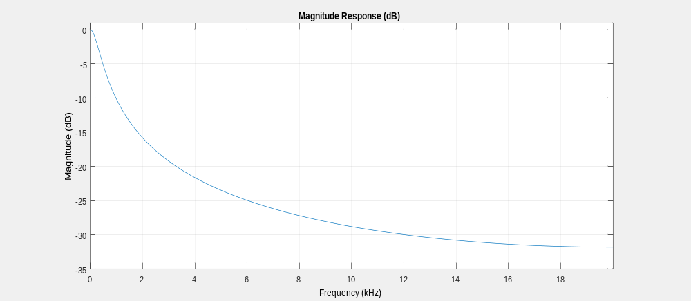

Segundo filtro:
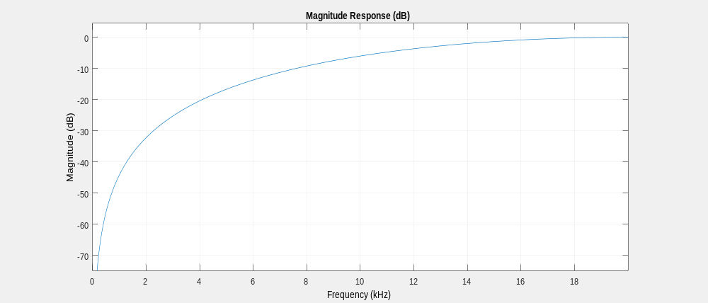
- El primer filtro: se tratará de un filtro paso bajo. Ya que H disminuye con frecuencias altas mientras que aumenta con frecuencias bajas.
- El segundo filtro: ocurre lo contratio al primer filtro, por lo que se trata de un filtro paso-alto.
Se comprueba los resultados obtenidos en el ejercicio 1.

----------------

Usad ahora fvtool para el filtro muesca del ejercicio anterior y adjuntad la gráfica de |H|. Observad como para la gran mayoría de las frecuencias |H|=0dB, lo que indica que no hay atenuación.
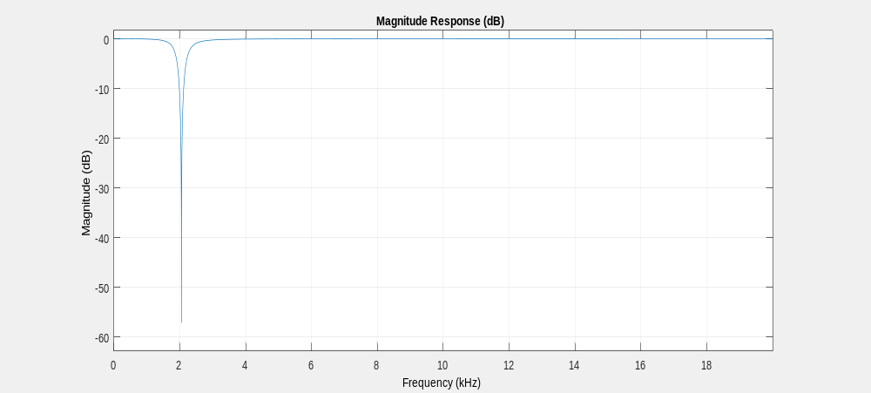

Si para nuestros propósitos una atenuación de -30dB equivale a eliminar en la práctica una frecuencia, ¿qué rango de frecuencias es bloqueado por este filtro? (hacer zoom en la gráfica para apreciar mejor el intervalo en el que la atenuación supera los 30 dB).

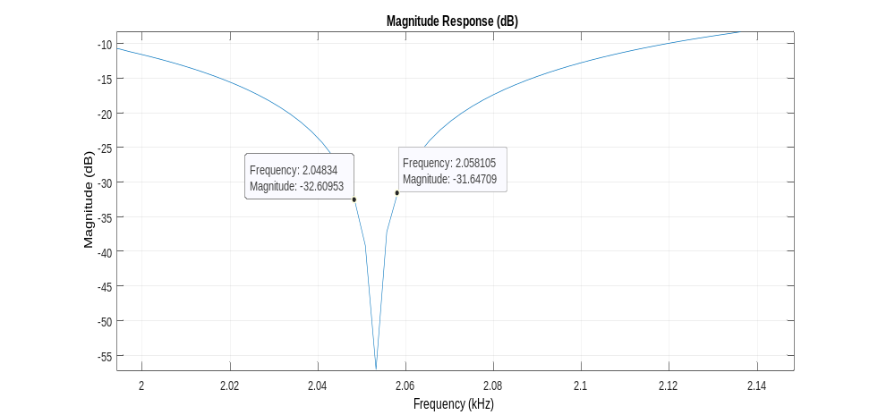
Desde la frecuencia 2048hz que es cuando supera los 30db hasta la frecuencia 2058hz que es la última atenuación que supera los 30dB.

Suponed ahora que para declarar una frecuencia “eliminada” su amplitud de salida debe ser menor del 1% de la amplitud de entrada. Con este nuevo criterio, ¿qué rango de frecuencias es bloqueado por el filtro anterior?
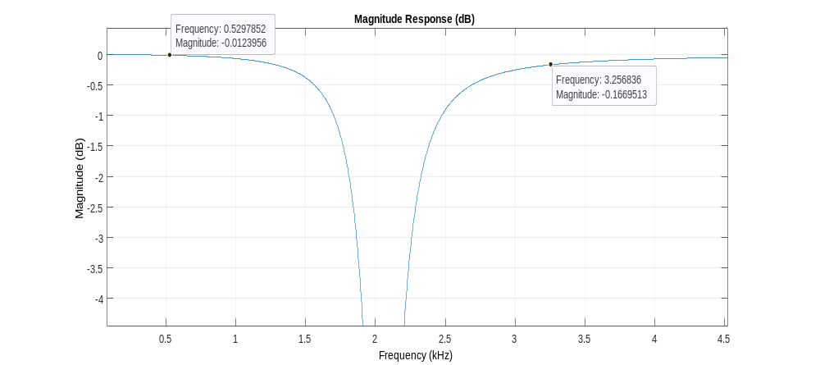
Desde la frecuencia 529Hz hasta las 3256Hz

Ejercicio 3: Sea el filtro dado por: y[n] = (α−1)· x[n] + x[n-1]+ (1-α)·y[n-1]

- Determinar los coeficientes a[] y b[] del filtro (en función de α)

Los coeficientes:
- a= [1 -(1-α)]
- b= [(α−1) 1]
b) Este filtro (para cualquier valor de α) es un filtro paso-todo, porque deja pasar todas las frecuencias sin ninguna atenuación. Comprobadlo para α=0.05 y α=0.95, usando la herramienta fvtool para visualizar en ambos casos el módulo |H| de la función de transferencia. Adjuntad una de las gráficas.
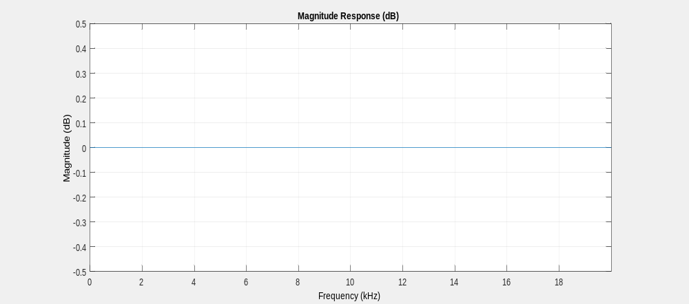
Se comprueba que no deja pasar frecuencias, por lo que no hay ninguna atenuación.

c) Aunque la magnitud de las frecuencias no cambie, eso no quiere decir que estos filtros no modifiquen la señal que reciben. El filtro podría cambiar la fase de las diferentes sinusoides que componen la señal y la salida sería distinta. Adjuntad el gráfico de la fase para ambos casos.
Fase para α=0.05:
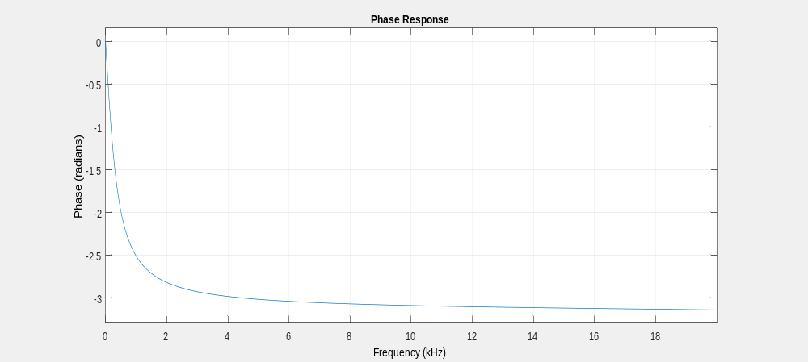

Fase para α=0.95:
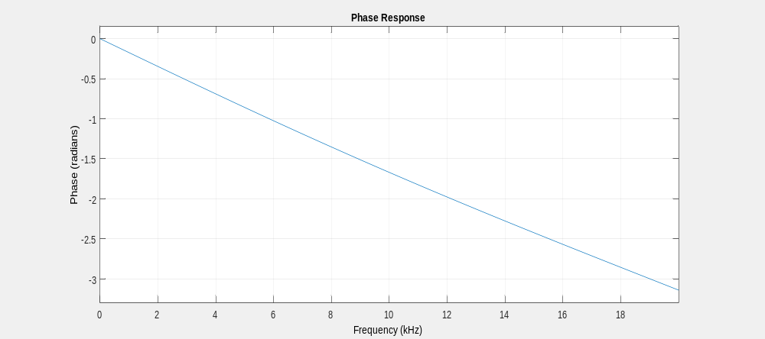

d) Crear un pulso p haciendo: >> n=(-30:70); p=exp(-(n/4).^2);

Visualizarla con stem(n,p,'b').

Filtrar esta señal (usando la función filter de MATLAB) usando los valores de a y b correspondientes al caso de α=0.95. Superponer sobre la gráfica anterior la señal a la salida del filtro. Usad hold on / hold off para no machacar el gráfico anterior y pintar la salida en color rojo ('r'). Adjuntad el gráfico resultante.

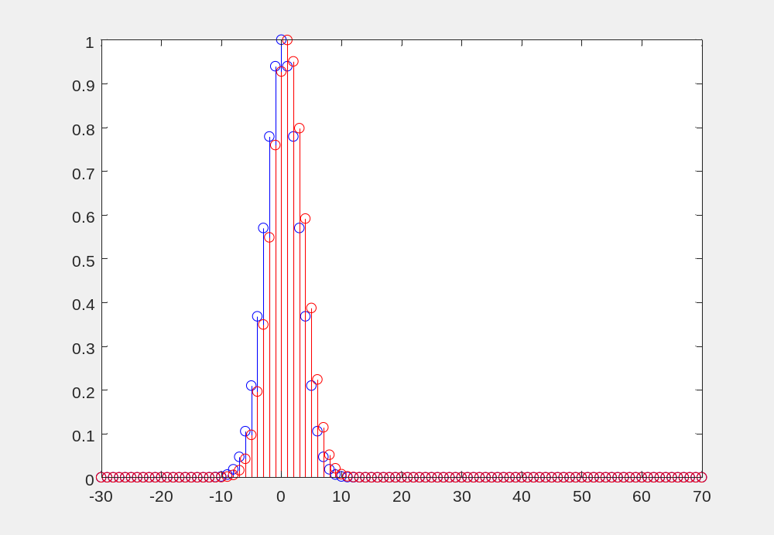

Repetir la gráfica pero ahora usando los coeficientes correspondientes a α=0.05. Adjuntad la nueva gráfica resultante.
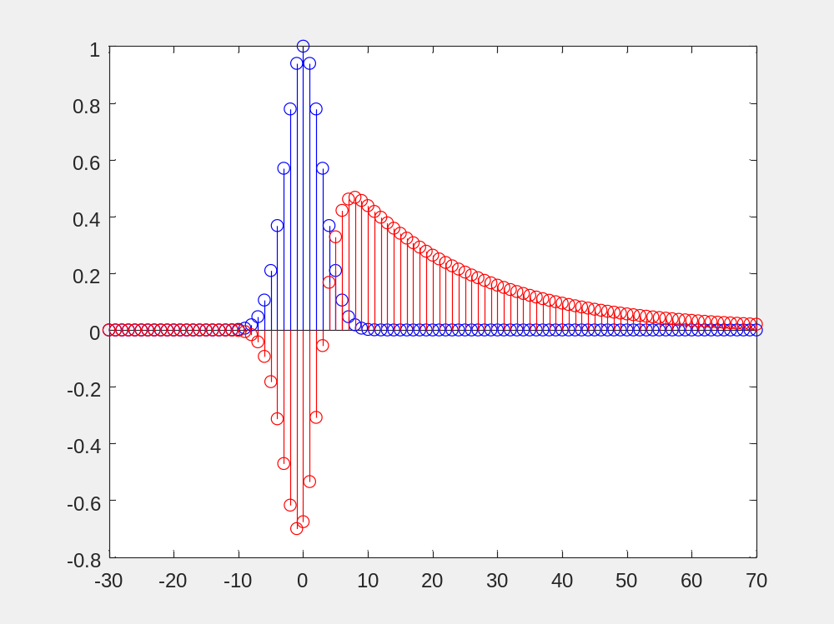

El problema es que como vimos en el LAB anterior, un pulso (como cualquier otra señal) se puede escribir como una suma de sinusoides. Si al pasar por el filtro las sinusoides que forman el pulso sufren desfases distintos, a la salida ya no van a reconstruir el pulso original. ¿Cuál de los dos casos sufre mayor distorsión?

Sufre mayor distorsión la segunda gráfica, con α=0.05.

La distorsión de una señal por un filtro que modifica las fases de sus componentes depende de lo lineal que sea la fase del filtro. Se puede demostrar que una fase lineal retrasa todas las frecuencias por igual, por lo que la señal se retrasará en bloque pero no sufrirá una distorsión. Si calculamos la derivada de la fase con respecto a la frecuencia, cuanto más dispares sean los valores de esta derivada, menos lineal será la fase y mayor distorsión sufrirá la señal. La aplicación fvtool() calcula esta derivada por nosotros y podemos verla seleccionando la gráfica etiquetada como -dϕ/dω. A esta derivada se le denomina retraso de grupo. Corresponde al retraso (en muestras) experimentado por cada frecuencia cuando pasa por el filtro. Para minimizar las distorsiones queremos que esta gráfica sea lo más plana posible, indicando un retraso similar en todas las frecuencias. En el caso ideal sería plana, lo que corresponde a un filtro de fase lineal, cuya derivada con respecto a ω sería una constante (mismo retraso en todas las frecuencias).

Adjuntad las correspondientes gráficas de -dϕ/dω para α=0.95 y α=0.05 e indicad cual tiene valores más constantes.

α=0.05:
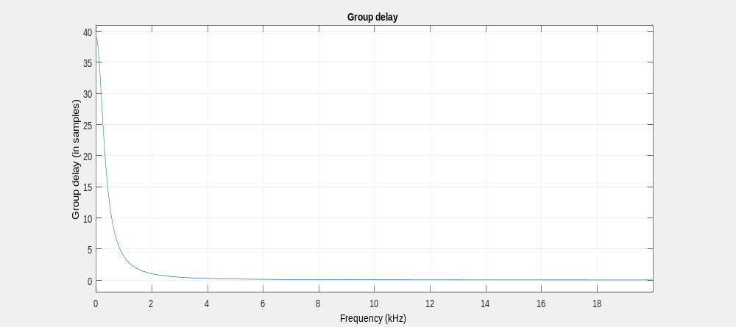
Esta gráfica es la que menos valores constantes tiene(entre 0 y 40 delay), por lo que mayor distorsión sufrirá la señal.

α=0.95:
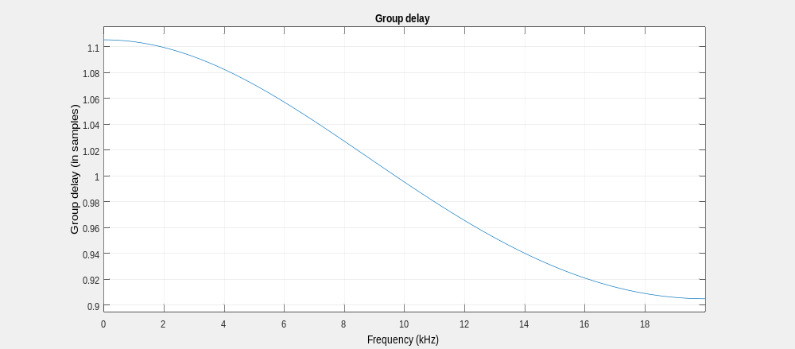
Esta gráfica es la que tienes valores más constantes, y la que sufrirá apenas distorsión, aunque se retrasará la señal.

Ejercicio 4: la demo show_h muestra gráficamente la salida de un sistema ante diferentes entradas (impulso, escalón, sinusoide,...). Dentro de la demo podemos modificar los coeficientes {a(k)},{b(k)} o cargarlos de un fichero predeterminado. También es posible cargar diferentes señales de prueba para usar como entradas.

Cargar (Input Signal/Load) la señal contenida en el fichero X_packets, que se compone de tres pulsos sucesivos: el primero (P1) de baja frecuencia, el segundo (P2) de media y el tercero (P3) de alta frecuencia. Con el filtro por defecto (b=[1], a=[1]) veréis que la señal pasa por el filtro sin alterarse, ya que esos coeficientes corresponden a un filtro identidad (y[n]=x[n]).

Luego, usando Load A,B seleccionad los filtros AB_1, AB_2, AB_3, AB_4 y describir su efecto indicando en la siguiente tabla como afectan a los tres pulsos (poned 1 si la amplitud del pulso más o menos se mantiene, ½ si es atenuado y 0 si es el pulso prácticamente desaparece a la salida):

 | P1 (f baja) | P2 (f media) | P3 (f alta) | Descripción filtro
AB_1 | 0 | 1 | 0 | Es un filtro muesca, deja pasar frecuencias medias, pero no a la frecuencias altas y bajas
AB_2 | 0 incluso | 1/2 | 1 | Es un filtro paso alto, deja pasar las frecuencias altas, y atenúa las frecuencias medias y bajas. Con las frecuencias bajas prácticamente el pulso desaparece
AB_3 | 1 | 1/2 | 0 | Es un filtro paso bajo, deja pasar las frecuencias bajas, atenúa las frecuencias medias, y con las frecuencias altas el pulso desaparece prácticamente
AB_4 | 1 | 0 | 1 | Es un filtro muesca, deja pasar las frecuencias altas y bajas, pero en las frecuencias medias desparece el pulso

En función de estos resultados, describir el tipo de filtro (pasoalto, pasobanda, ...) en la última columna.
Para verificar vuestra hipótesis sobre el filtro AB_1 analizaremos el módulo de su función de transferencia con fvtool. En la línea de comandos:

>> load AB_1; fvtool(B,A); % Cargamos coefs A y B y llamamos a fvtool

Adjuntad la gráfica del módulo de su función de transferencia |H|
¿Cuál es la atenuación mínima (en dB) que se observa en su banda de bloqueo (la banda de frecuencias que este filtro no deja pasar)?
¿A qué atenuación corresponde ese valor sobre la amplitud?

La atenuación mínima que se observa es la de -70dB.
En cuanto a la amplitud: corresponde con 10^(-70/20)=abs(H)= A, por tanto,
3.16*10^-4=abs(H)=A

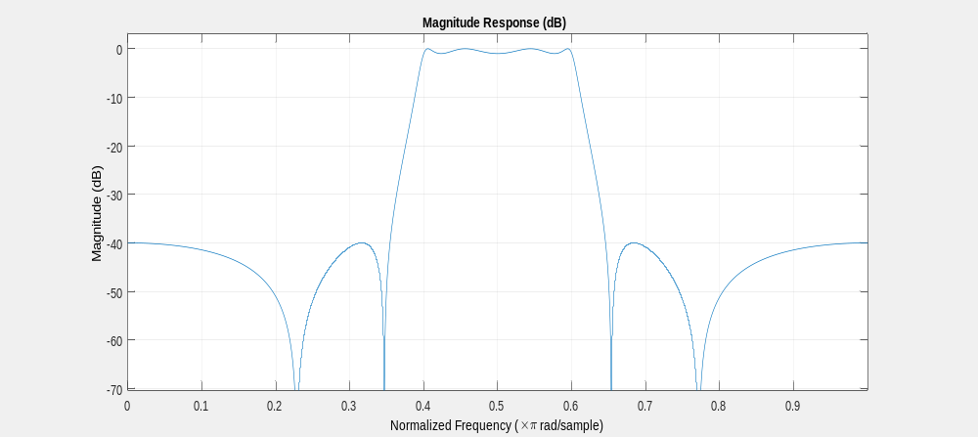
Si estos coeficientes A y B se aplicaran a una señal muestreada con una frecuencia de muestreo fs=20000 Hz, ¿qué banda de frecuencias dejaría pasar este filtro? (considerar que una frecuencia "pasa" si su atenuación no supera los 20 dB)
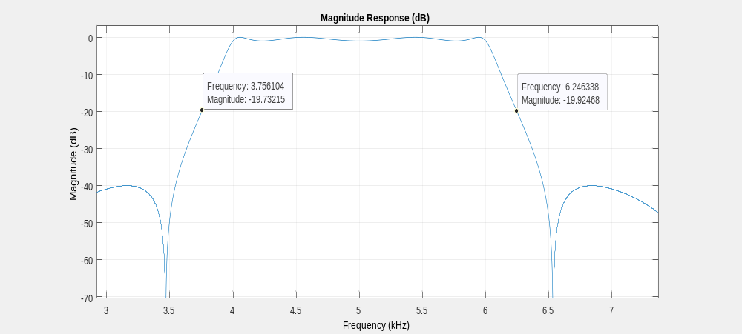
Deja pasar entre las bandas de frecuencias de: 3756Hz y 6246 Hz, donde no supera los 20 dB.

Finalmente, volver a correr la demo show_h, cargar el filtro AB_5, y observar su efecto sobre la señal X_packets. Describir su efecto sobre la señal de entrada.
Se observa que para las frecuencias bajas y altas, la señal se mantiene igual sin apenas atenuarse, mientras que para las frecuencias medias parece que se atenúa en un principio pero realmente creo que se retrasa en bloque para las frecuencias medias.

Analizad las propiedades del filtro AB_5 con fvtool. Adjuntar la gráfica de retraso de grupo para este filtro en particular. Explicar el comportamiento observado del filtro en función de dicha gráfica.

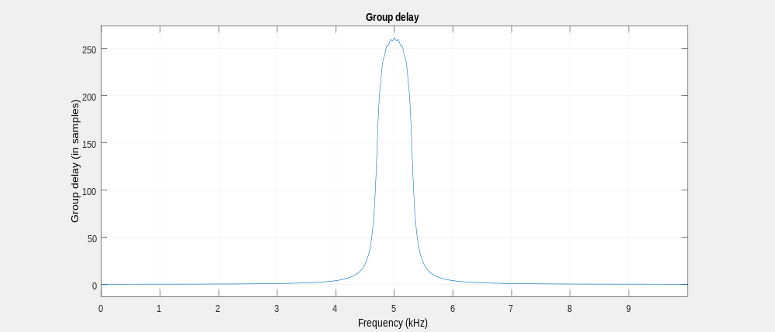

Existe una gran distorsión porque se ha retrasado el bloque para las frecuencias medias, y al no ser un filtro lineal, no afecta a todas frecuencias, por ello solo se produce el retraso en las frecuencias medias.

Ejercicio 5: Cargar los datos del fichero tren_h.mat >> load tren_h
Veréis dos secuencias h1 y h2 de 1 segundo de duración (@ fs=44100 Hz).

La figura adjunta ilustra como se crearon h1 y h2: una secuencia de impulsos (una muestra=1 y el resto 0's) espaciados por 0.1 segundos se crea en el ordenador y es enviada a la salida (LINE_OUT) de la tarjeta de sonido usando sound(). Un cable de audio lleva directamente el audio de LINE_OUT de vuelta a la entrada LINE_IN de la tarjeta, donde la señal recibida se digitaliza en MATLAB (usando audiorecorder) a 44100 muestras/seg como h1 (ver gráfica adjunta).

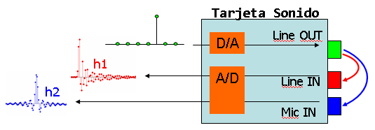

La secuencia h2 se obtuvo de forma totalmente similar, pero ahora grabando la señal a través de la entrada de micrófono (MIC). Las secuencias h1 y h2 son por lo tanto las respuestas a un tren de impulsos de los dos "caminos" dentro de la tarjeta de audio. La única diferencia es el hecho de grabar usando la entrada LINE_IN (h1) o la entrada MIC_IN (h2). Haciendo un plot(h1) o plot(h2) podemos ver las ambas salidas, consistentes en un tren de 10 "respuestas de impulso" separadas por 4410 muestras (0.1 seg) cada una.
Se trata de:

a) Estimar la respuesta de impulso media de ambos sistemas promediando los datos de los 10 casos de secuencias "h[n]" grabados. Pintar ambas respuestas de impulso (200/300 muestras alrededor de cada "pico" son suficientes para representar adecuadamente a h[n]) en función del tiempo (en milisegundos).
Adjuntar ambas gráficas.

b) Una vez obtenida la respuesta de impulso "media" h1 y h2 de cada sistema dibujar la función de transferencia (módulo) de ambos sistemas. Para ello usar:

[H f] = freqz(h,[1],500,fs)

que aproxima la función de transferencia H de un sistema dada su respuesta de impulso h. La función de transferencia es estimada en 500 frecuencias (devueltas en el vector f) considerando una frecuencia de muestreo fs.

Representad el módulo (abs) de ambas funciones de transferencia |H1| y |H2| en una escala logarítmica (dB) en función de la frecuencia f (en KHz).

Superponedlas en la misma gráfica (azul para h1 y rojo para h2). Adjuntad el código usado y gráfica resultante. ¿Cuál es la principal diferencia entre ambas entradas de la tarjeta de sonido? ¿A qué creéis que puede ser debida?
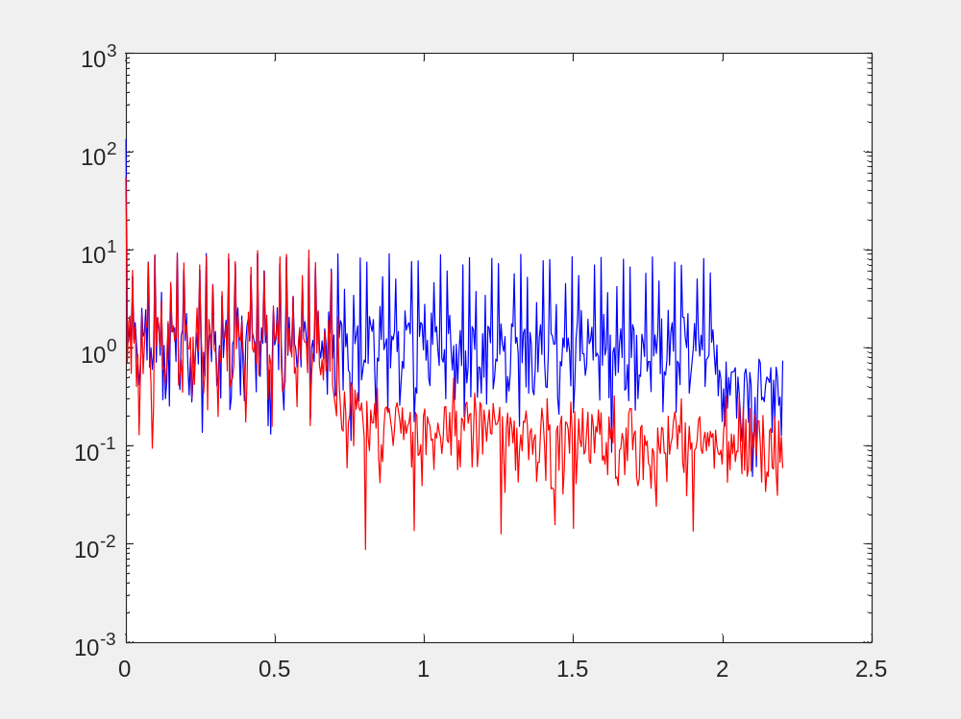
Código:
[H1 f1] = freqz(h1,[1],500,fs);
[H2 f2] = freqz(h2,[1],500,fs);

figure(2)
f1=f1/1000;%en khz
semilogy(f1,abs(H1),'b');hold on, %pintamos módulo
f2=f2/1000;%en khz
semilogy(f2, abs(H2), 'r'), hold off

Lo único que les diferencia es la amplitud, que puede haberse provocado por algún ruido o distorsión, ya que no se graba con la misma entrada.

-------------------------Código de cada ejercicio--------------------------------
Ejercicio 1:
%1)------------------filtro 1
a= [1 -0.95];%y
b= [0.05];%x
%sist_dif(b,a)

%2)------------------filtro 2

a= [1];%y
b= [0.25 -0.5 0.25];%x
%sist_dif(b,a)

%3)----------------filtro muesca
a=[1 -1.84 0.94];%y
b= [0.97 -1.84 0.97];%x
sist_dif(b,a)

Ejercicio 2:
clear all, close all

%ejercicio2
%1)------------------
a= [1 -0.95];%y
b= [0.05];%x
n= 200;%puntos
[H,w]= freqz(b,a,n);
fs= 40000;%hz
figure(1)
subplot(211); plot(w,abs(H));%pintamos módulo
subplot(212); plot(w,angle(H)); % Pintamos fase.

%filttro 1
fvtool(b,a,'fs',40000 );%2

%filtro 2
a= [1];%y
b= [0.25 -0.5 0.25];%x
fvtool(b,a,'fs',40000 );%3

%filtro muesca
a=[1 -1.84 0.94];%y
b= [0.97 -1.84 0.97];%x
fvtool(b,a,'fs',40000 );%4

%filtro en funcion alfa
%---alfa= 0.05
alfa= 0.05;
a= [1 -(1-alfa)];
b= [(alfa-1) 1];
fvtool(b,a,'fs',40000 );%5
%---alfa= 0.95
alfa= 0.95;
a= [1 -(1-alfa)];
b= [(alfa-1) 1];
fvtool(b,a,'fs',40000 );%6

Ejercicio 3:
%---funcion pulso
%alfa=0.95
n=(-30:70); p=exp(-(n/4).^2);
figure(7)
stem(n,p,'b'), hold on
y = filter(b,a,p);
stem(n,y, 'r'), hold off

alfa=0.05;
a= [1 -(1-alfa)];
b= [(alfa-1) 1];
figure(8)
stem(n,p,'b'), hold on
y= filter(b,a,p);
stem(n,y, 'r'), hold off

Ejercicio 4:
clear all, close all
load AB_5; % Cargamos coefs A y B
fvtool(B,A,'fs', 20000);% llamamos a fvtool
% show_h()

Ejercicio 5:
clear all, close all
load tren_h.mat
figure(1), hold on
plot(h1)
plot(h2), hold off
fs=4410;

[H1 f1] = freqz(h1,[1],500,fs);
[H2 f2] = freqz(h2,[1],500,fs);

figure(2)
f1=f1/1000;%en khz
semilogy(f1,abs(H1),'b');hold on, %pintamos módulo
f2=f2/1000;%en khz
semilogy(f2, abs(H2), 'r'), hold off

